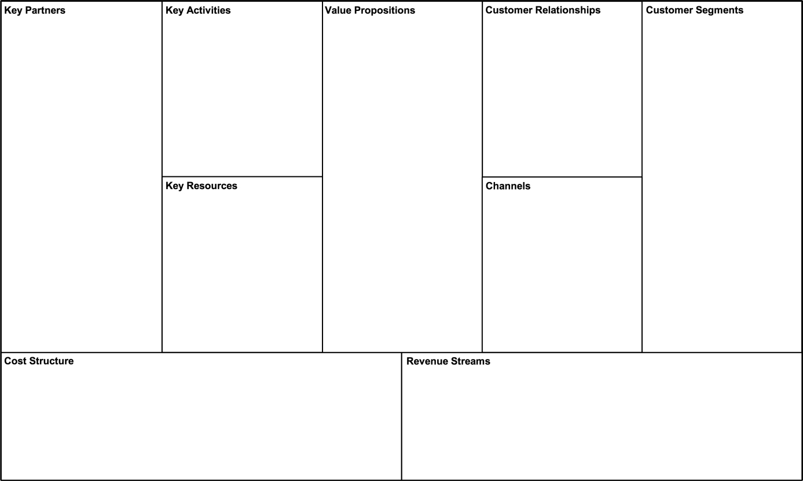**The Business Model Canvas**

-Destiner à tous comités ayant un problème d’assainissements, les gens qui veulent

économiser et recycler la source la plus vital dans la planète « water ».

-des campagnes de sensibilisation.

-Site internet.

-Flyers.

-Questionnaires

-long-term.

-Contrat de suivit et maintenance.

-Source of innovation.

-Trusted advisor.

-techniciens spécialisés.

-Designer.

-Manager.

-Team work.

-Marqueteurs.

-Formateurs

-

**-Santé publique: évite la pollution des patios, rues, rivières et sources d’eau**

**-Environnement: évite la pollution et l’eutrophisation des sources d’eau**

**-Entourage des maisons: évite les mauvaises odeurs, réduit la prolifération des moustiques (DENGUE)**

**-Fertilisation des sols**

**-Economise l’eau pour arroser les plantes (recyclage)**

-**la création d’un système de collection et de filtration complètement biologique et écologique.**

**-la conception du système.**

**-vante et commercialisation.**

-Les fournisseurs des matériaux de construction (gravier-sable-galet ….).

-la pépinière (plantes).

-les fournisseurs des

matériaux de plomberie (tuyaux pvc, coudes…etc).

-Fournisseurs des barils basins de résines …etc.

-Prix varie en fonctions des modèles et de la surface d’implantation.

-le cout d’implantation du système.

-baril.

-transport.

-La fourniture pour les designs exceptionnels.